小学数学工作坊第二期第6组
学习简报
（第1期简报）
坊主：李明海

坊主寄语

本次网络研修，学员们学习热情高，主动探索，对平台的操作很熟练，学习效果明显提高了。特别是暑假中，大家在休息的同时不忘自我充电，学习非常活跃，全坊党员的成绩提高显著。希望大家在后期的学习中继续努力，再接再厉！同时也祝大家生活愉快！

本坊学情通报
本坊共有学员165名，截至2016年11月23日，大家的各项学习活动的情况如图：

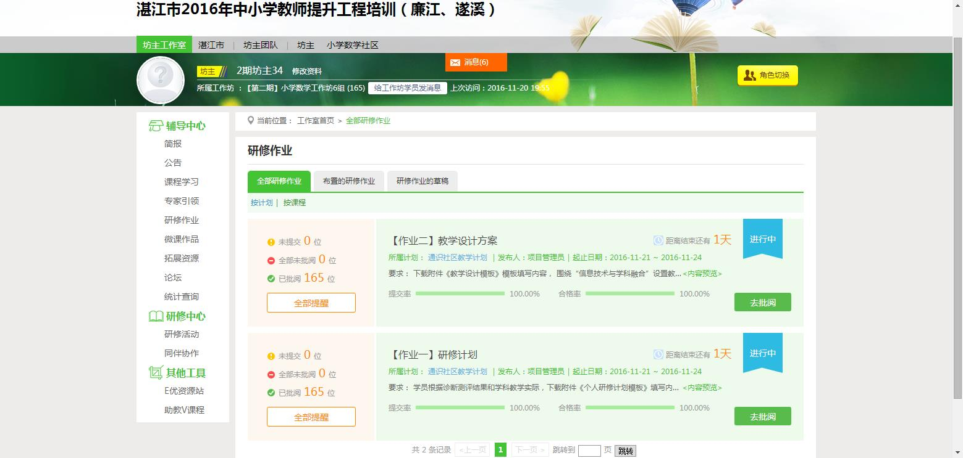

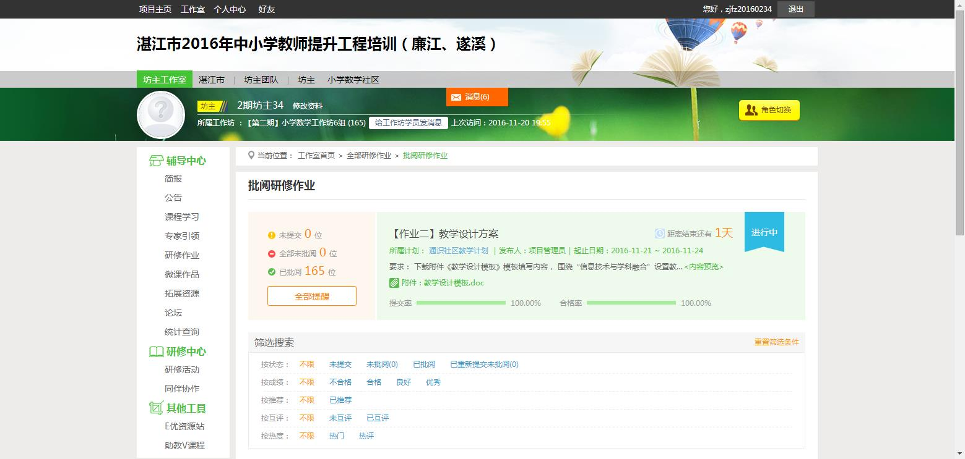

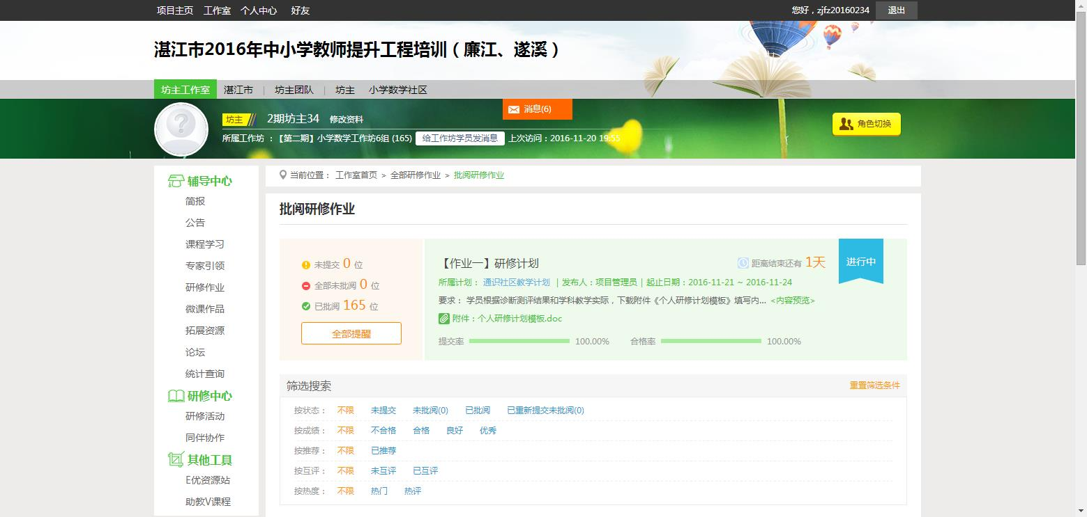

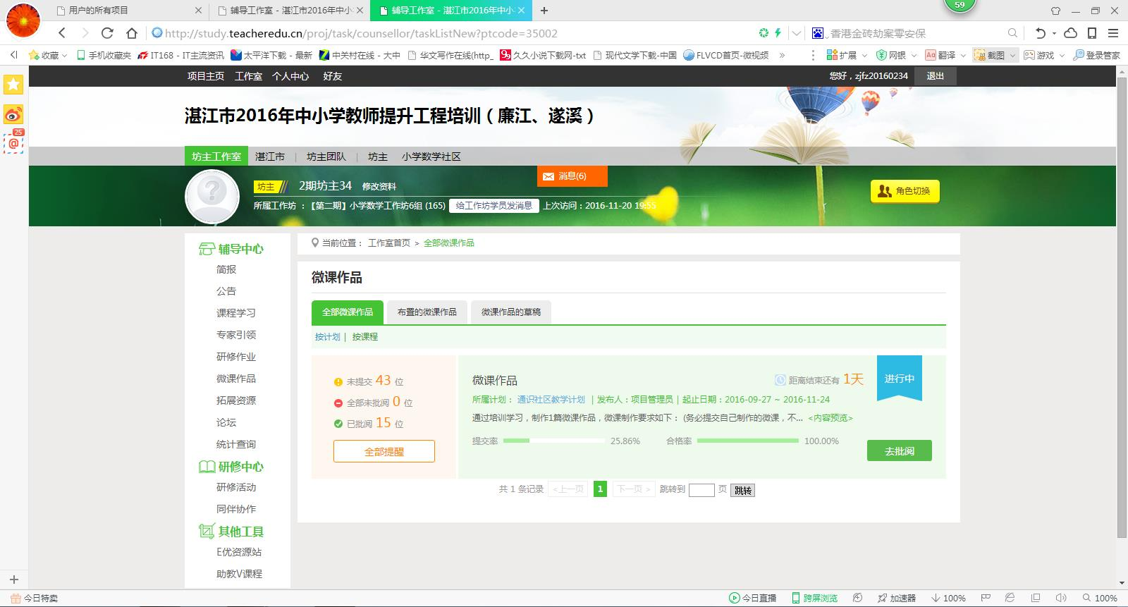

本坊作业精选
【研修作业一】
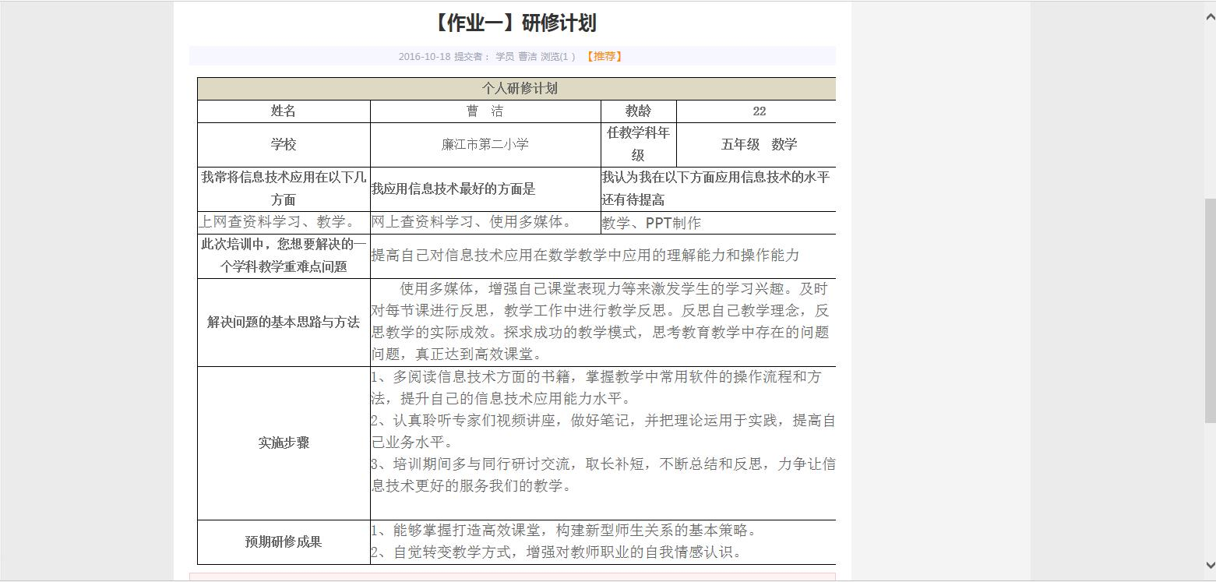
【研修作业二】
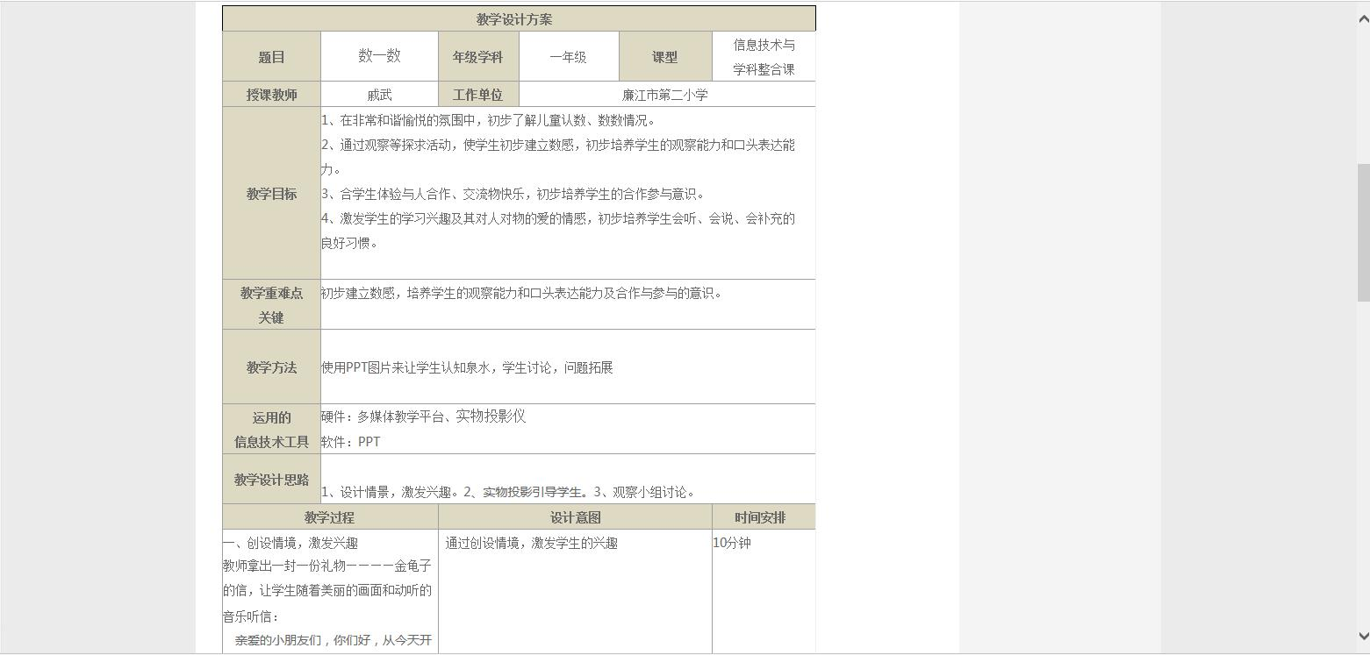
【微课作品】
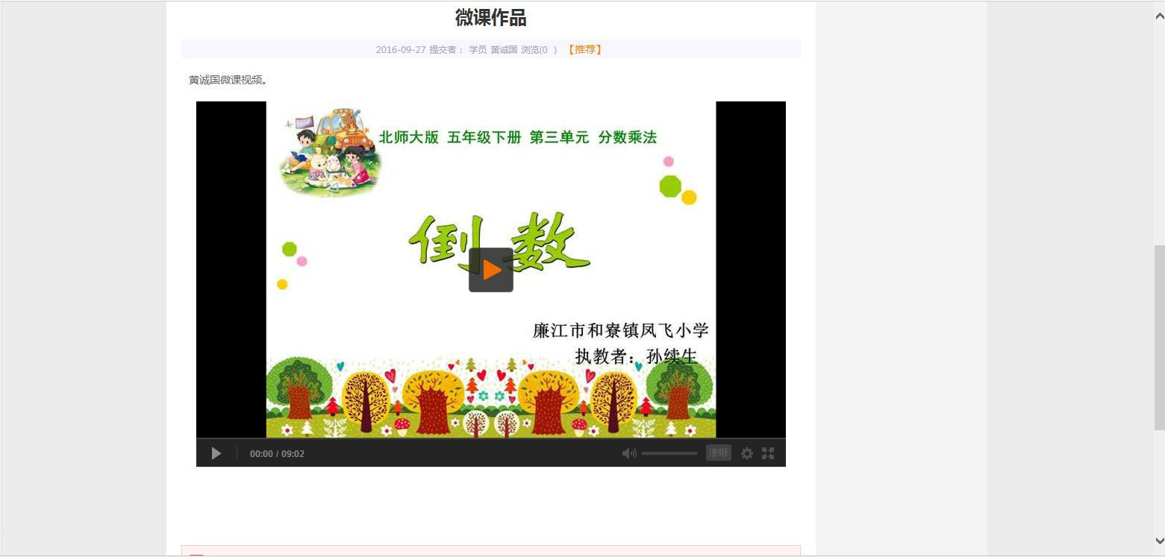

温馨提示
各位老师：
网上研修时间不多了，请老师们一定要合理利用时间，认真参与此次的研修活动。
小学数学工作坊第6组
2016年11月23日

